リライト対象ページ：

<https://www.i-magnetseat.com/column/dump>

**#燃えるごみ？燃えないごみ？マグネットシートの捨て方について**

ディスクリプション：

マグネットや磁石、マグネットステッカーは一般的に燃えるごみとして扱われますが、処分方法は自治体によって異なります。サイズやものによっても変わるのでよく確認しましょう。捨てる際に注意すべき点や、捨てずに再利用する方法なども解説します。

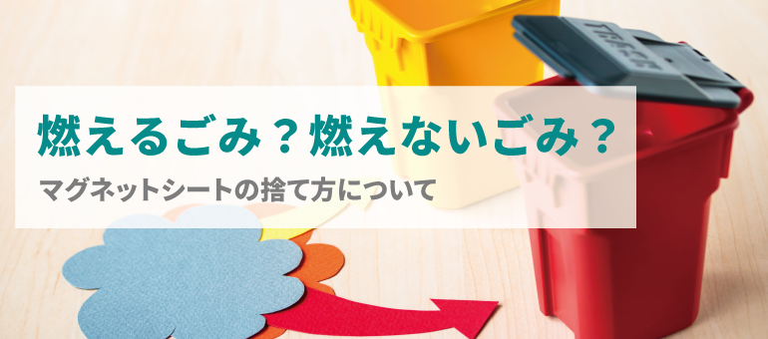

マグネットや磁石を捨てようと思った際に、何ごみに分類されるか、どのように処分すべきか悩んでしまう方もいるのではないでしょうか。マグネットは捨て方を確認せず、普通のごみと同じようにそのまま捨ててしまうと、トラブルになってしまう可能性があるので注意が必要です。

そこで今回は、マグネットや磁石の捨て方について解説していきます。マグネットシートの処分の仕方についても触れているので確認してみてください。

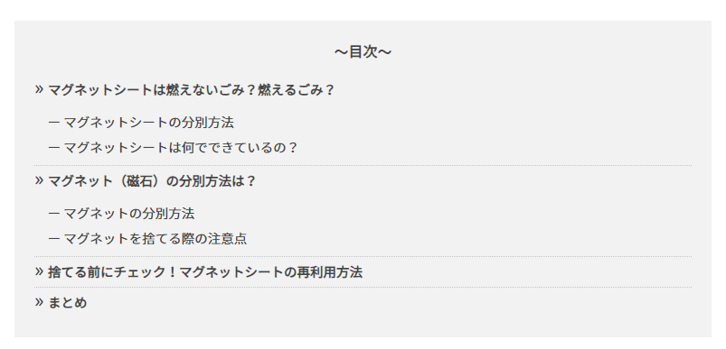

**##マグネット・磁石は一般的に不燃ごみとして処分する**

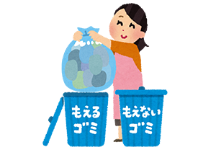

**マグネットや磁石は一般的に不燃ごみとして扱われています。**ただし、分別方法も、お住いの自治体によって異なりますので、詳しくは各自治体に確認を取りましょう。大きさや種類によっては「粗大ごみ」や「危険物」として扱われていることもあります。

また、マグネット単体ではなくマグネットとその他の素材が合わさっているような複合物の場合、可能であればマグネット単体になるように分解しましょう。分解できたら、マグネット以外の部分はその素材の分別方法に従いましょう。

分解できない場合は、燃えないごみとして取り扱うことが多いですが、判別が難しい場合は自治体に問い合わせて処分方法を確認してください。クレジットカードなどのように磁気を含むカード類などは例外として燃えるゴミに分類されます。

**##マグネットシートの分別方法**

マグネットシートやマグネットステッカーの様に、シート上で絵柄のついたマグネットの場合も、「燃えないごみ」として扱う地域もあれば「燃えるごみ」の地域もあり、捨て方は「自治体によって異なる」のが答えです。マグネットシートは「酸化鉄」と「樹脂」によって構成されており、マグネット単体で捨てる場合とは勝手が異なる場合があります。

**##マグネット・磁石を捨てる際の注意点**

自治体によっては危険物として取り扱われることもあるように、マグネットは特殊なごみであるといえます。

理由は「磁気」であり、例えば他の危険物を引き寄せてしまったり、心臓ペースメーカーに誤作動を引き起こすなどの弊害が起こる可能性があるのです。また、磁石の原料は鉱石のため、燃えるごみとして処理すると環境汚染の原因になります。

そのため、処分する際に以下の点に注意しましょう。

**・少しずつ処分する**

一度に大量のマグネットを処分すると磁力が強くなるため、できるだけ小まめに処分しましょう。

**・発火物の近くに置かない**

磁石の中には発火しやすいタイプもあるので、スプレーなどの爆発のリスクがあるごみの近くには置かないでください。

**・磁気の影響を抑える**

磁力が弱ければ新聞紙で包み、強いものは鉄製の入れ物に入れて処分することをオススメします。

**##捨てる前にチェック！マグネットシートの再利用方法**

マグネットや磁石を処分する際に、捨てるのではなく「再利用する」という選択肢もあります。

例えば、よくポスティングされている広告マグネットシートの多くは広告部分を取り除くことができます。ぬるま湯に1日つけておけば取れやすくなり、広告を取り除いた後にお好みのシールやステッカーなどでデコレーションして再利用することができます。

また、おみやげなど一定の商品価値があるものであれば、友人や知人に譲ったりオークションサイト等で販売したりして、捨てずに処分する方法もあります。おみやげのマグネットを集めているというコレクターにとっては需要もあるので、お互いにとってよい処分の方法になるでしょう。

**##まとめ**

マグネットや磁石、マグネットシートは、自治体によって適切な処分方法が異なります。処分する際には安易に燃えるごみに混ぜないように注意し、各自治体のルールに則って分別してください。捨てる際には磁気に寄るトラブルを防げるように、できるだけ対策を行いましょう。

再利用する、販売するなどの選択肢についても考慮すれば、資源を大切にすることにもつながるので、まずは捨てる前に何かに使えないかなどを考えて処分の方法を検討しましょう。